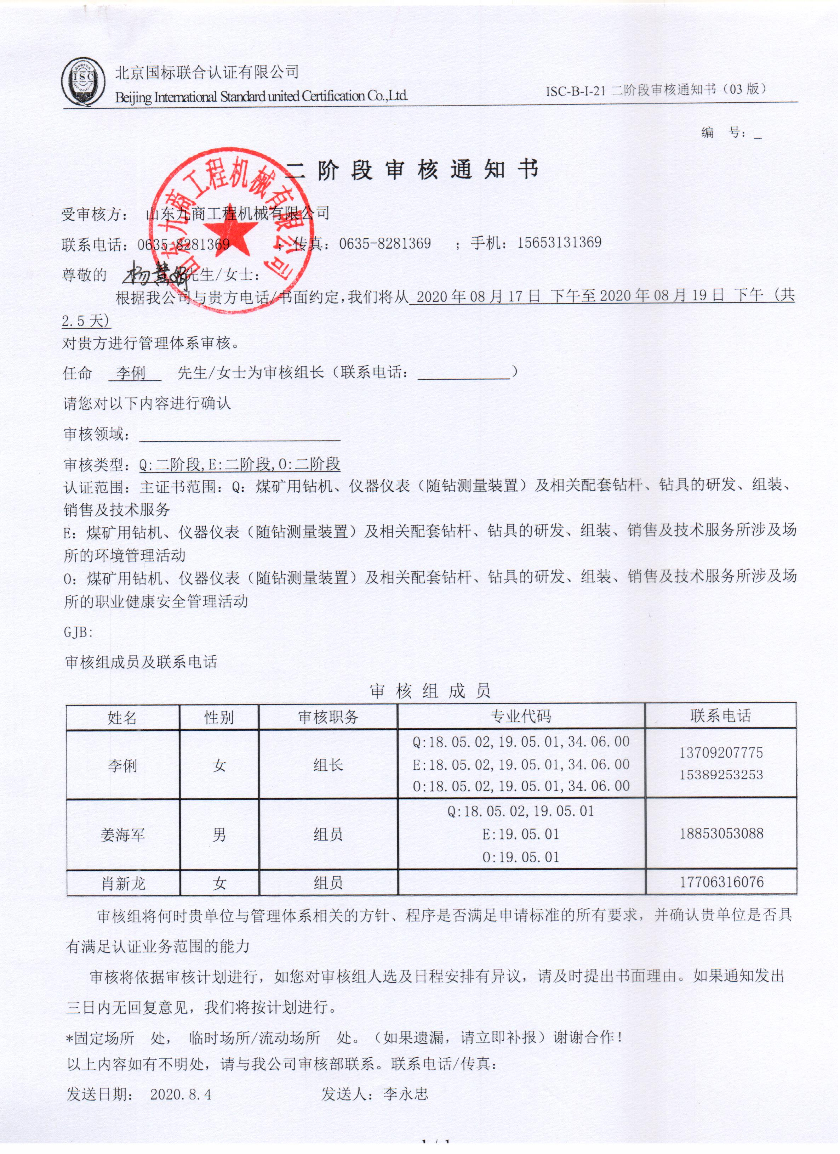
编 号：
二 阶 段 审 核 通 知 书
受审核方： 山东九商工程机械有限公司
联系电话：0635-8281369 ；传真：0635-8281369 ；手机：15653131369
尊敬的 蒋洪光 先生/女士：
根据我公司与贵方电话/书面约定，我们将从 2020年08月17日 下午至2020年08月19日 下午 (共2.5天)
对贵方进行管理体系审核。
任命 李俐 先生/女士为审核组长（联系电话： ）
请您对以下内容进行确认
审核领域：
审核类型：Q:二阶段,E:二阶段,O:二阶段
认证范围：主证书范围：Q：煤矿用钻机、仪器仪表（随钻测量装置）及相关配套钻杆、钻具的研发、组装、销售及技术服务
E：煤矿用钻机、仪器仪表（随钻测量装置）及相关配套钻杆、钻具的研发、组装、销售及技术服务所涉及场所的环境管理活动
O：煤矿用钻机、仪器仪表（随钻测量装置）及相关配套钻杆、钻具的研发、组装、销售及技术服务所涉及场所的职业健康安全管理活动
GJB:
审核组成员及联系电话
审 核 组 成 员
姓名 | 性别 | 审核职务 | 专业代码 | 联系电话
李俐 | 女 | 组长 | Q:18.05.02,19.05.01,34.06.00  E:18.05.02,19.05.01,34.06.00  O:18.05.02,19.05.01,34.06.00 | 13709207775  15389253253
姜海军 | 男 | 组员 | Q:18.05.02,19.05.01  E:19.05.01  O:19.05.01 | 18853053088
肖新龙 | 女 | 组员 |  | 17706316076

审核组将何时贵单位与管理体系相关的方针、程序是否满足申请标准的所有要求，并确认贵单位是否具
有满足认证业务范围的能力
审核将依据审核计划进行，如您对审核组人选及日程安排有异议，请及时提出书面理由。如果通知发出
三日内无回复意见，我们将按计划进行。
*固定场所 处， 临时场所/流动场所 处。（如果遗漏，请立即补报）谢谢合作！
以上内容如有不明处，请与我公司审核部联系。联系电话/传真：
发送日期： 2020.8.4 发送人：李永忠

